2-4-7
高雄市國民教育輔導團104年度辦理十二年國民基本教育
精進國民中小學教學品質計畫
國中小本土語言教師「提升資訊應用專業能力」研習計畫
壹、依據
一、教育部國民及學前教育署補助辦理十二年國民基本教育精進國民中小學教學品質要點。
二、高雄市國民教育輔導團104年度辦理十二年國民基本教育精進國民中小學教學品質計畫。
貳、辦理單位
一、指導單位：教育部國民及學前教育署
二、主辦單位：高雄市政府教育局
三、承辦單位：高雄市國民教育輔導團語文學習領域本土語言輔導小組
四、協辦單位：龍華國中、建國國小
叁、研習目的
一、提昇教師本土語輸入法資訊應用教學專業知能，推展本土語教學。
二、介紹教育部臺灣閩南語、客家語及原住民族語拼音漢字輸入法，線
上教學資源應用等，提昇教師運用電腦撰寫本土語言文字，編輯本 土語教材能力。
三、培訓各校本土語教學種子教師，落實各校本土語語文教育。
肆、研習日期： 104年3月7日星期六，9：00~16：30，6小時。
伍、研習地點：
高雄市國民教育輔導團（鼓山區大順一路570號）， A302電腦教室
陸、培訓課程表：如附件一
柒、參加人員：
本市幼稚園、國中小、高中職擔任本土語教學之教師、本土語教學支援工作人員、對本土語教學增能有興趣之教師30人。
捌、報名方式：
一、請於104年3月2日（星期一）前，於教育部全國教師在職進修資訊網報名，網址：http://inservice.edu.tw/。全國教師在職進修網報名課程代碼：1698239。
二、教學支援人員沒有帳號者可先申請帳號：進入該網站，點選「帳號申請」，再點選「在職教師帳號申請表」，填寫資料後按「申請」送出。申請帳號後，再登入，點選「高雄市」及「輔導團」，再點選本研習名稱後，即出現「研習課程介紹」，拉到最下頁點選「線上報名專區」即可。如有操作問題，請洽詢國教輔導團本土語文領域輔導員卓麗梅老師，電話07-5866258分機114。
三、培訓地點：高雄市鼓山區大順一路570號，如下圖。(舊龍華國小，因停車位不足，請多乘捷運，請在捷運凹子底站R13之1號出口右轉)。
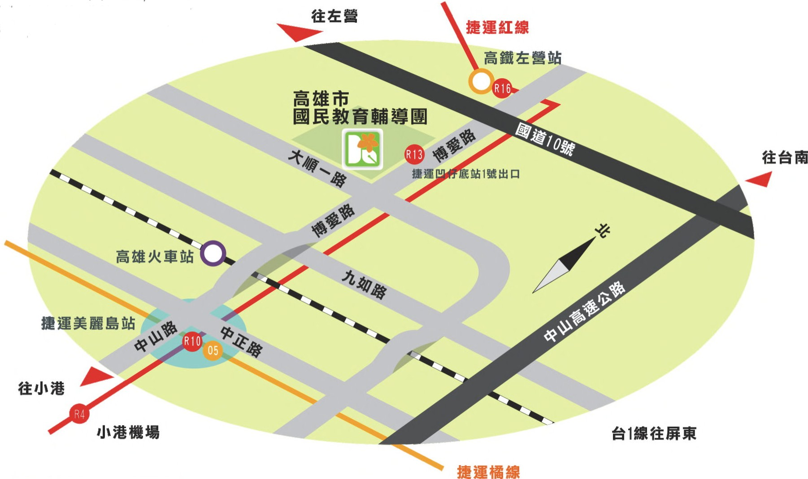
玖、研習方式：
一、參加研習教師、工作人員、本領域召集人及輔導員、給予公（差）
假登記，課務自理方式辦理。
二、課程以聽講、討論、實作方式進行。
三、本研習課程全程修畢者，核發研習時數6小時。
拾、研習注意事項
一、為響應生活環保實踐，請學員自備環保杯、環保餐具、練習用的
本土語教學素材。
二、本活動於學期中週末假日進行，承辦工作人員可於活動結束後6個
月內覈實擇期補休1天，惟課務自理。
三、報名參加研習之人員，應如期簽到退參加研習，如有重大原因，未
能如期參加研習者，請於研習前電話告知承辦人取消，或上全國教
師在職進修網站取消報名。
拾壹、預期成效：
一、教師能經由電腦科技現代軟體的學習，輔助閩客原語多元教學，精進資訊融入本土語教學專業素養。
二、教師能同儕合作共同發展本土語數位教材，活化教師多元語言教學實作能力，有效提升學生學習成效。
三、透過閩客原語輸入法精熟練習，厚植本土語教學教師資訊多媒體應
用實力。
拾貳、經費來源：教育部補助辦理十二年國民基本教育精進國民中小教
學品質要點支應。
拾叁、獎勵：辦理本項工作人員，依「高雄市立各級學校及幼兒園教職員
工獎懲標準補充規定」相關規定，覈實敘獎。
拾肆、本計畫經陳教育局核准後實施，修正時亦同。

附件一
高雄市國民教育輔導團104年度精進教學計畫
語文學習領域國中小本土語言輔導小組
國中小本土語言教師「提升資訊應用專業能力」研習計畫
課程表
日期 | 時 間 | 課 程 內 容 | 主持/主講人 | 地點
3/7  （六） | 09：00-09：15 | 報到，領取資料 | 工作人員 | A302  電腦  教室
3/7  （六） | 09：15-10：45 | 教育部本土語閩客原語字音字形  輸入法之認識及運用 | 教育部中央團本土語資訊諮詢委員  雲林縣本土語輔導員崙背鄉東興國小  廖偉成老師 | A302  電腦  教室
3/7  （六） | 10：45-11：00 | 轉擺一下來食點心 | 輔導員 | A302  電腦  教室
3/7  （六） | 11：00-11：50 | 閩客原語線上資源整合APP | 教育部中央團本土語資訊諮詢委員  雲林縣本土語輔導員崙背鄉東興國小  廖偉成老師 | A302  電腦  教室
3/7  （六） | 11：50-13：30 | 食晝、歇睏一下 | 輔導員 | A302  電腦  教室
3/7  （六） | 13：30-15：00 | 資訊遊戲融入本土語教學 | 教育部中央團本土語資訊諮詢委員  雲林縣本土語輔導員崙背鄉東興國小  廖偉成老師 | A302  電腦  教室
3/7  （六） | 15：00-15：10 | 轉擺一下來啉茶 | 輔導員 | A302  電腦  教室
3/7  （六） | 15：10-16：00 | 閩客原語字音字形輸入法  實作練習 | 教育部中央團本土語資訊諮詢委員  雲林縣本土語輔導員崙背鄉東興國小  廖偉成老師 | A302  電腦  教室
3/7  （六） | 16：00~16：30 | 綜合座談，轉屋家、順行！ | 工作人員 | A302  電腦  教室

